综合
全国首个 广元市青川所有景点景区以及文博体育场馆对未成年人免门票
为更好关爱和丰富未成年人精神文化生活，11月2日起， 青川县所有景点景区、文博场馆、体育场馆对未成年人免收门票，据了解，这也是全国首个正式宣布对未成年人免收门票的县区。
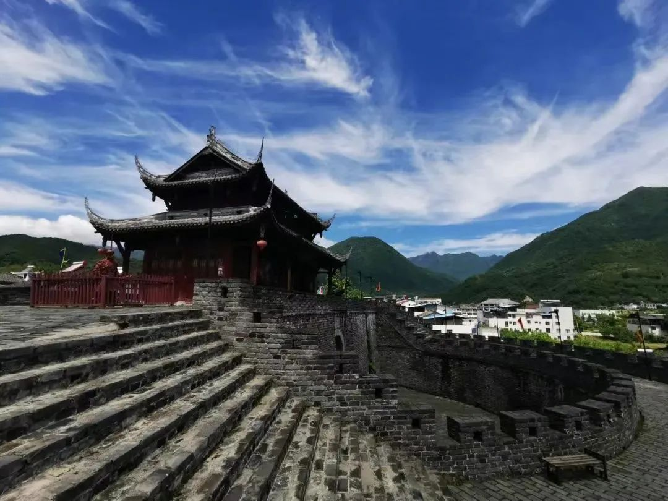
该县对未成年人免收门票的景点景区有：唐家河景区、清溪古城（青川县署、古城墙、阴平古道博物馆、茶马古道馆）、青川县战国木渎文化生态园、青川东河口地震遗址公园、白龙湖幸福岛、初心谷.田园张家、竹溪谷、青川山珍现代农业园。对未成年人免收门票的文博场馆有：青川县图书馆、青川县美术馆、青川县文化馆、青川县博物馆、青川县地震博物馆、唐家河自然博物馆、清溪书院、城市书房、各乡镇综合文化站（含分站）。对未成年人免收门票的体育场馆有：青川县体育馆、青川县东山体育馆、青川县十一人制足球场、青川县（竹园）体育馆、青川县竹园五人制足球场、各乡镇多功能运动场及社区全民健身中心。
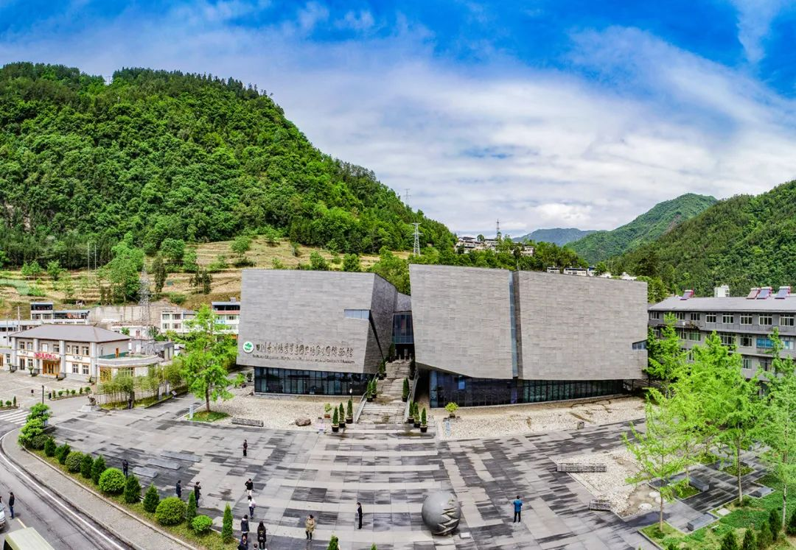
根据新修订的《中华人民共和国未成年人保护法》第44条规定：爱国主义教育基地、图书馆、青少年宫、儿童活动中心、儿童之家应当对未成年人免费开放；博物馆、纪念馆、科技馆、展览馆、美术馆、文化馆、社区公益性互联网上网服务场所以及影剧院、体育场馆、动物园、植物园、公园等场所，应当按照有关规定对未成年人免费或者优惠开放。
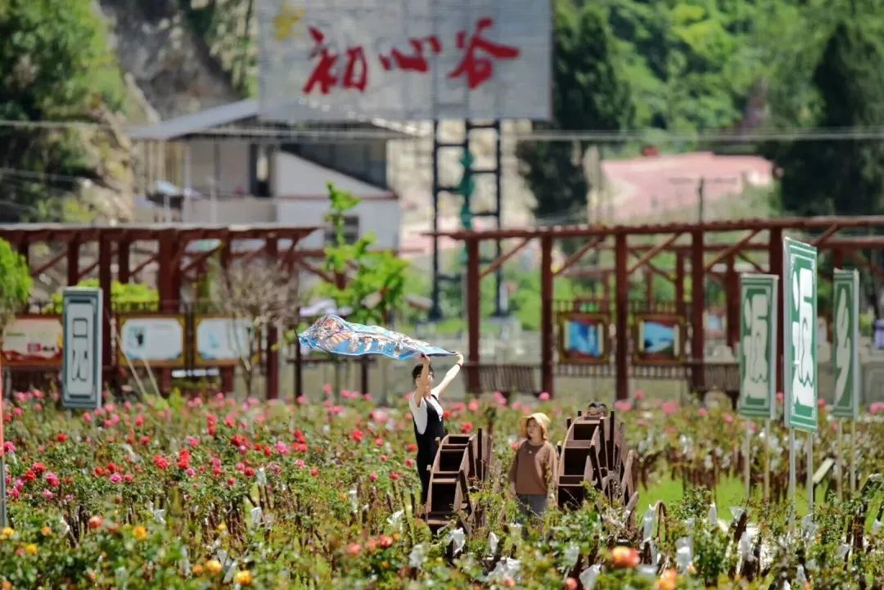
此外，《四川省旅游条例（修订）》第七十四条第二款也规定：利用公共资源建设的景区应当按照有关规定对残疾人、老年人、现役军人、消防救援人员、全日制学校在校学生等实行门票及相关服务费用减免，对未成年人实行免收门票费用等多种方式优惠。
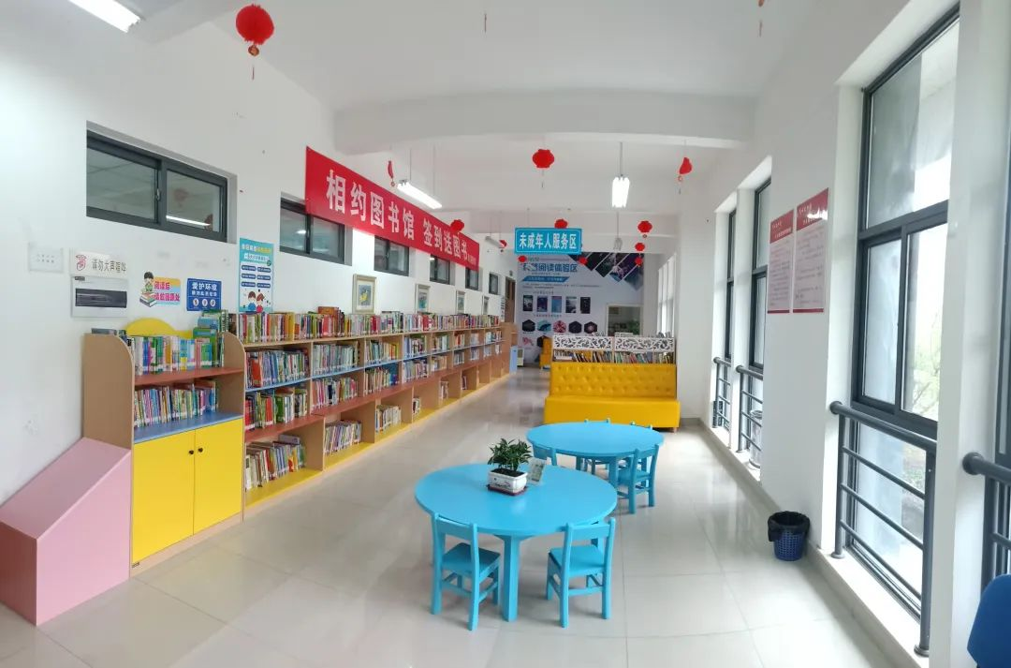
青川县相关负责人表示，青川县将持续加大景点景区、文博场馆、体育场馆建设力度，动态更新对未成年人免收门票的景点景区、文博场馆、体育场馆名单。（鄢怀林）

